Noviembre de 2012

Bloque IX y X: Ecuaciones cuadráticas
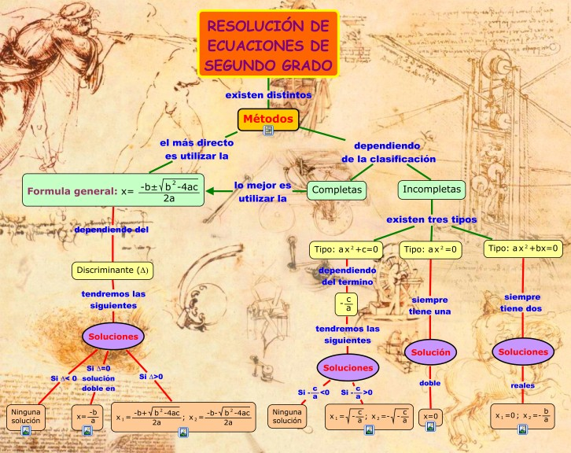
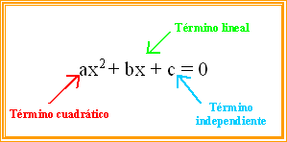
DISCRIMINANTE = b²-4ac
Tipo ax² -c = 0 INCOMPLETA PURA
Despejamos el valor de x = √ c /a y obtenemos dos valores para x₁ y x₂
Consideremos que si c/a es menor que 1 no habrá solución y si es mayor que 1 obtendremos: x₁ y x₂
_{Ejemplos a solucionar:}
1. 7x² -49 = 0
2. 3x² -9 = 0
3.10x² -50 = 0
4. 10x² -2 = 0
5. 36x² -6 = 0
6. x² -3 = 0
7. x² -10 = 0
8. 8x² + 16 = 0
9. 4x² + 8 = 0
10. x² -1 = 0
11. 2x² + 2 = 0
12. x² - 5 = 0
13. 25x² -5 = 0
14. 3x² -18 = 0
15. 2x² -10 = 0
Al graficar una de las ecuaciones anteriores obtendremos los valores solución que será iguales, pero uno positivo y otro negativo, donde se interseca la parábola en el eje de las x
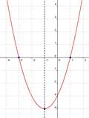
Nota para calcular el vértice (h.k)
h= -b/(2a) k= (4ac-b²)/(4a), esto para saber qué valores le daremos al punto máximo o mínimo de la parábola.
Tipo ax² = 0 INCOMPLETA PURA
_{Ejemplos a solucionar:}
1. 7x² = 0 x² = 0/7 x_{1,2}= 0
2. 3x² = 0
3.10x² = 0
4. -10x²= 0
5. 36x² = 0
6. x² = 0
7. -8x² = 0
8. 8x² = 0
9. -4x² = 0
10. 3x² = 0
Nota para calcular el vértice (h.k)
h= -b/(2a) k= (4ac-b²)/(4a), esto para saber qué valores le daremos al punto máximo o mínimo de la parábola.
Al graficar una de las ecuaciones anteriores obtendremos los valores solución que será cero, donde se interseca la parábola en el eje de las x
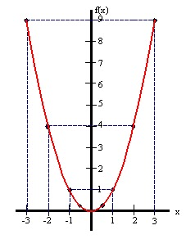
Tipo ax² + bx = 0 INCOMPLETA MIXTA
Cuando la solución da x₁ = 0 y x₂ = ...un valor al despejar x, si factor izamos con término común.
_{Ejemplos a solucionar:}
1. 4x² - 8x = 0 x( 4 x -8 ) =0 x₁ = 0, x₂ = 8/4 = 2
2. x² + 2x = 0
3. 4x² - 5x = 0
4. x² + x = 0
5. x² + 5x= 0
6. x² + 3x = 0
7. 4x² - 20x = 0
8. 49x² - 14x = 0
9. x² - 6x = 0
10. 25x² + 10x = 0
Al graficar nos da un valor x=0 y x= ... un valor dos valore para x
Completa: Tipo ax² + bx + c = 0 COMPLETA
Este caso se puede factor izar para encontrar el valor de x₁ y x₂ o solucionar por fórmula general.
1.- Por Factorización:
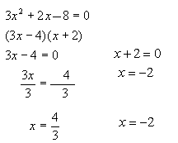
Ejemplos a solucionar por factorizacón:
1. x² + 4x + 4= 0 (x + )² x₁= x₂=
2. x² + 3x - 54= 0 (x + ) (x - ) x₁= x₂=
3. 4x² - 5x -14 = 0 (x - ) (x + ) x₁= x₂=
4. x² + x - 42= 0 (x + ) (x - ) x₁= x₂=
5. x² + 5x -14 = 0 (x + ) (x - ) x₁= x₂=
6. x² + 3x - 54= 0 (x + ) (x - ) x₁= x₂=
7. 4x² - 20x + 25 = 0 (x - ) (x + ) x₁= x₂=
8. 49x² - 14x +1= 0 (x - ) (x - ) x₁= x₂=
9. x² - 6x -7 = 0 (x - ) (x + ) x₁= x₂=
10. 25x² + 10x + 1 = 0 (x + ) (x + ) x₁= x₂=
2.- Por Formula General: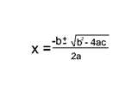
Ejemplo: y = - x² -2 x + 3 a=-1, b= -2, c= 3
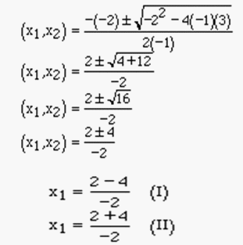X₁=
a | b | c | (+)Fórmula Gral | (-)Fórmula Gral
1 | -4 | 3 | 3 | 21.0996689
 |  |  | 0 | 0
 |  |  | 0 | 0
 |  |  | 0 | 0
 |  |  | 0 | 0
=((-F2+(F2^2-(4*E2*G2))^(1/2))/2*E2) Esta forma de escribir para Excel la Formula General para el valor (+)

=((-F2-(F2^2-(4*E2*G2))^(1/2))/2*E2) Esta forma de escribir para Excel la Formula General para el valor (-)
Ejemplos a solucionar por fórmula general y grafícalas:
Nota para calcular el vértice (h.k)
h= -b/(2a) k= (4ac-b²)/(4a), esto para saber qué valores le daremos al punto máximo o mínimo de la parábola.
1. x² + 2x + 1= 0
2. x² - 4x +3 = 0
3. - x² + x + 6 = 0
4. x² - 8x + 15 = 0
5. x² + 2 = 0
Forma de graficar una ecuación cuadrática:

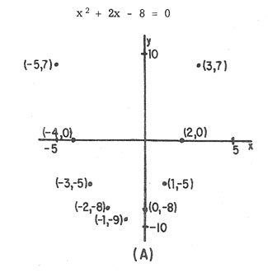
x | y | (x, y)
-5

Al graficar nos da un valor x=... un valor y x= ... un valor dos valores diferentes para x
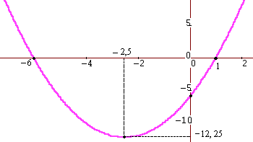
Tipos de Parabolas
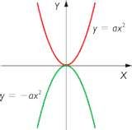 Observa que es la misma ecuación solo cambia el signo.
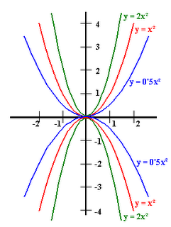
Nota que entre más grande sea el número que acompaña a la variable cuadrática es menos ancha la parábola, y entre más pequeño el numero de x ² es más ancha la parábola.
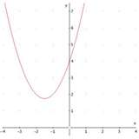 Parábola sin solución ya que nunca interseca con el eje de las x.
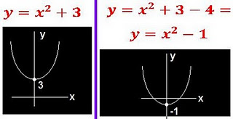
Si tenemos y = x² -1 significa que -1 baja la parábola, o y = x² + 3 es lo que sube la parábola.
Vértices de la parábola
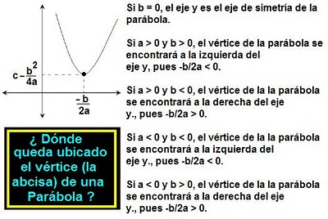
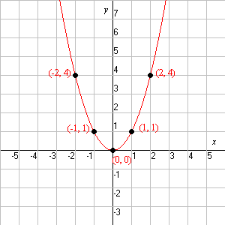Aquí el vértice (0,0)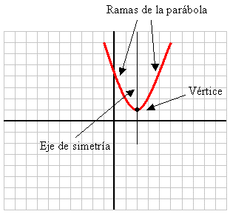
Parábola en su expresión canoníca o cuando se presenta y = a(x - h)² +k
para descubrir el valor del vértice ( h , k )

Conclusiones de parábolas